附件2
公共选修课网上选课流程
1.登陆正方教务管理系统输入账号、密码，请同学们登陆后及时修改初始密码。
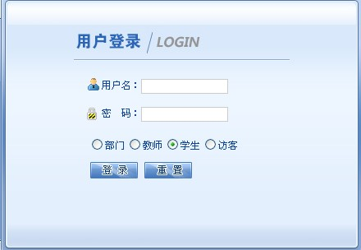

2．点击网上选课→点击公选课
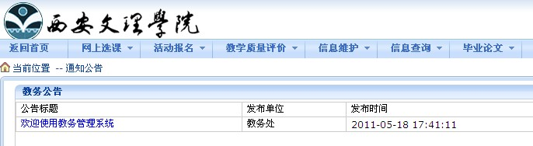

3.开始选课，在选课处打√
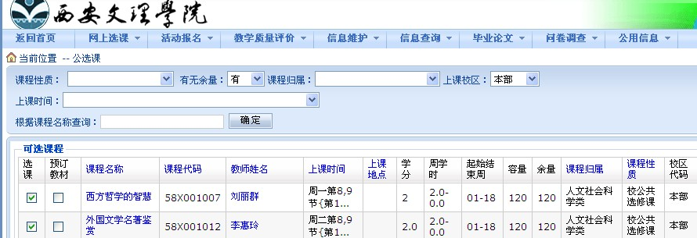

4.右下角点击“提交”
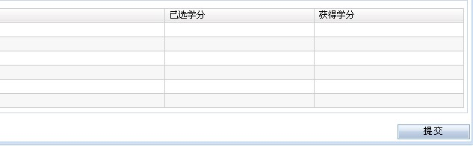

5.查看选课是否成功

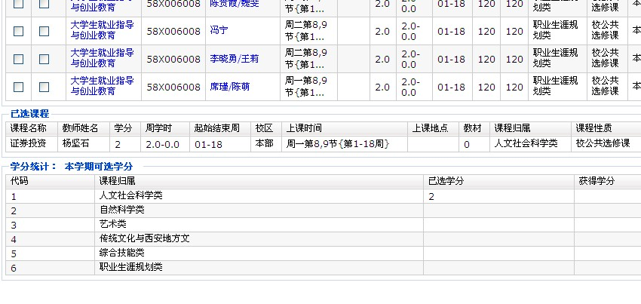
学生可以在“信息查询”→“学生选课情况查询”中，选择2020-2021学年第1学期，查询已选课信息。

